Innovations Day 2015, un altro successo firmato B&R
L’innovazione targata B&R presentata a Parma
"Contenuti tecnici utili per noi, presentati in un modo davvero professionale."
"Keynote di alto livello e un buon ritmo per tutta la giornata."
"Una giornata ben organizzata con tante novità interessanti."
"Le dimostrazioni pratiche mi hanno fatto vedere un modo furbo per risolvere alcune questioni aperte sulle mie macchine."
Questi sono solo alcuni dei commenti fatti dai 120 partecipanti all'Innovations Day 2015.
Molti di loro avevano già partecipato alle edizioni precedenti e le aspettative erano alte... Ma i risultati non hanno deluso il selezionato gruppo di progettisti, invitati a questo evento esclusivo per approfondire le potenzialità delle nuove tecnologie che B&R, per prima, sta immettendo sul mercato.
Dopo una giornata utile e densa di spunti interessanti per tutti gli ospiti che hanno partecipato, ora inizia il lavoro di B&R per sviluppare e supportare i clienti a sfruttare al meglio tutte le innovazioni 2015.

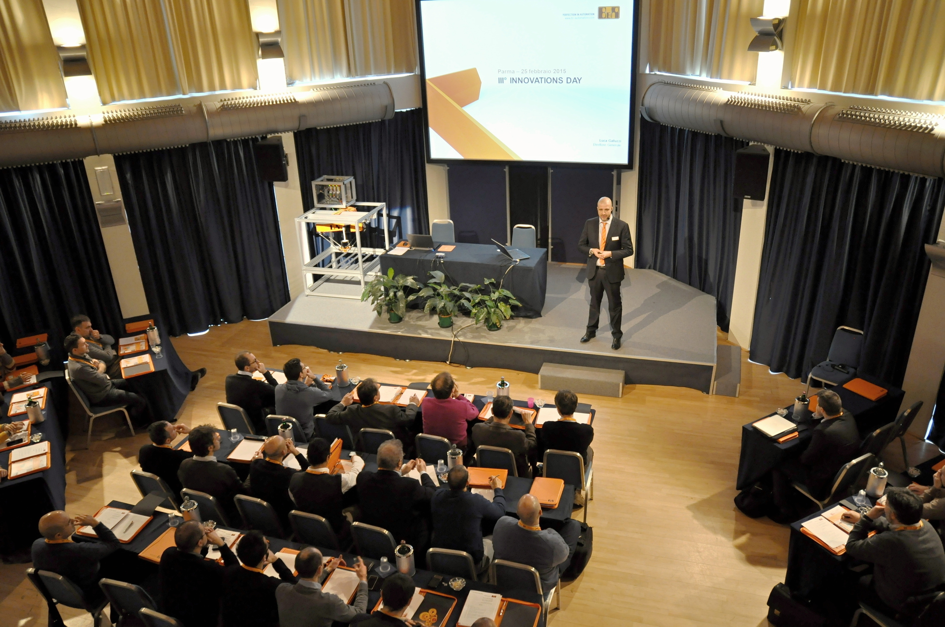
Luca Galluzzi, Direttore Generale di B&R Italia, apre i lavori della giornata
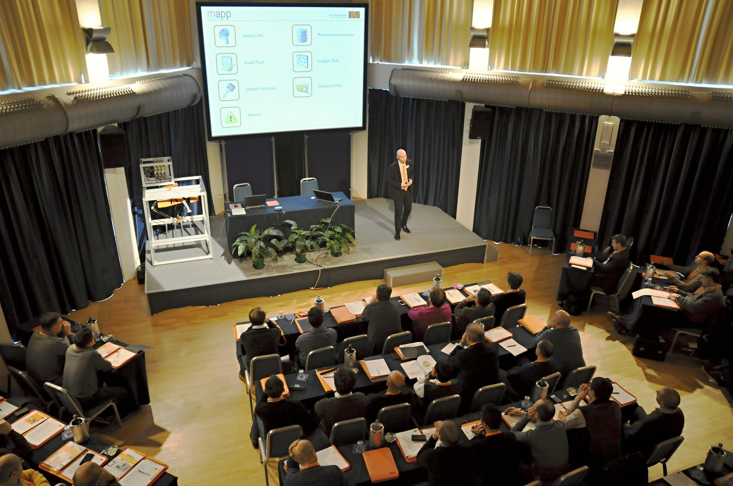
Maurizio Tarozzi, Global Technology Manager - Packaging Solutions di B&R, presenta la Tecnologia mapp
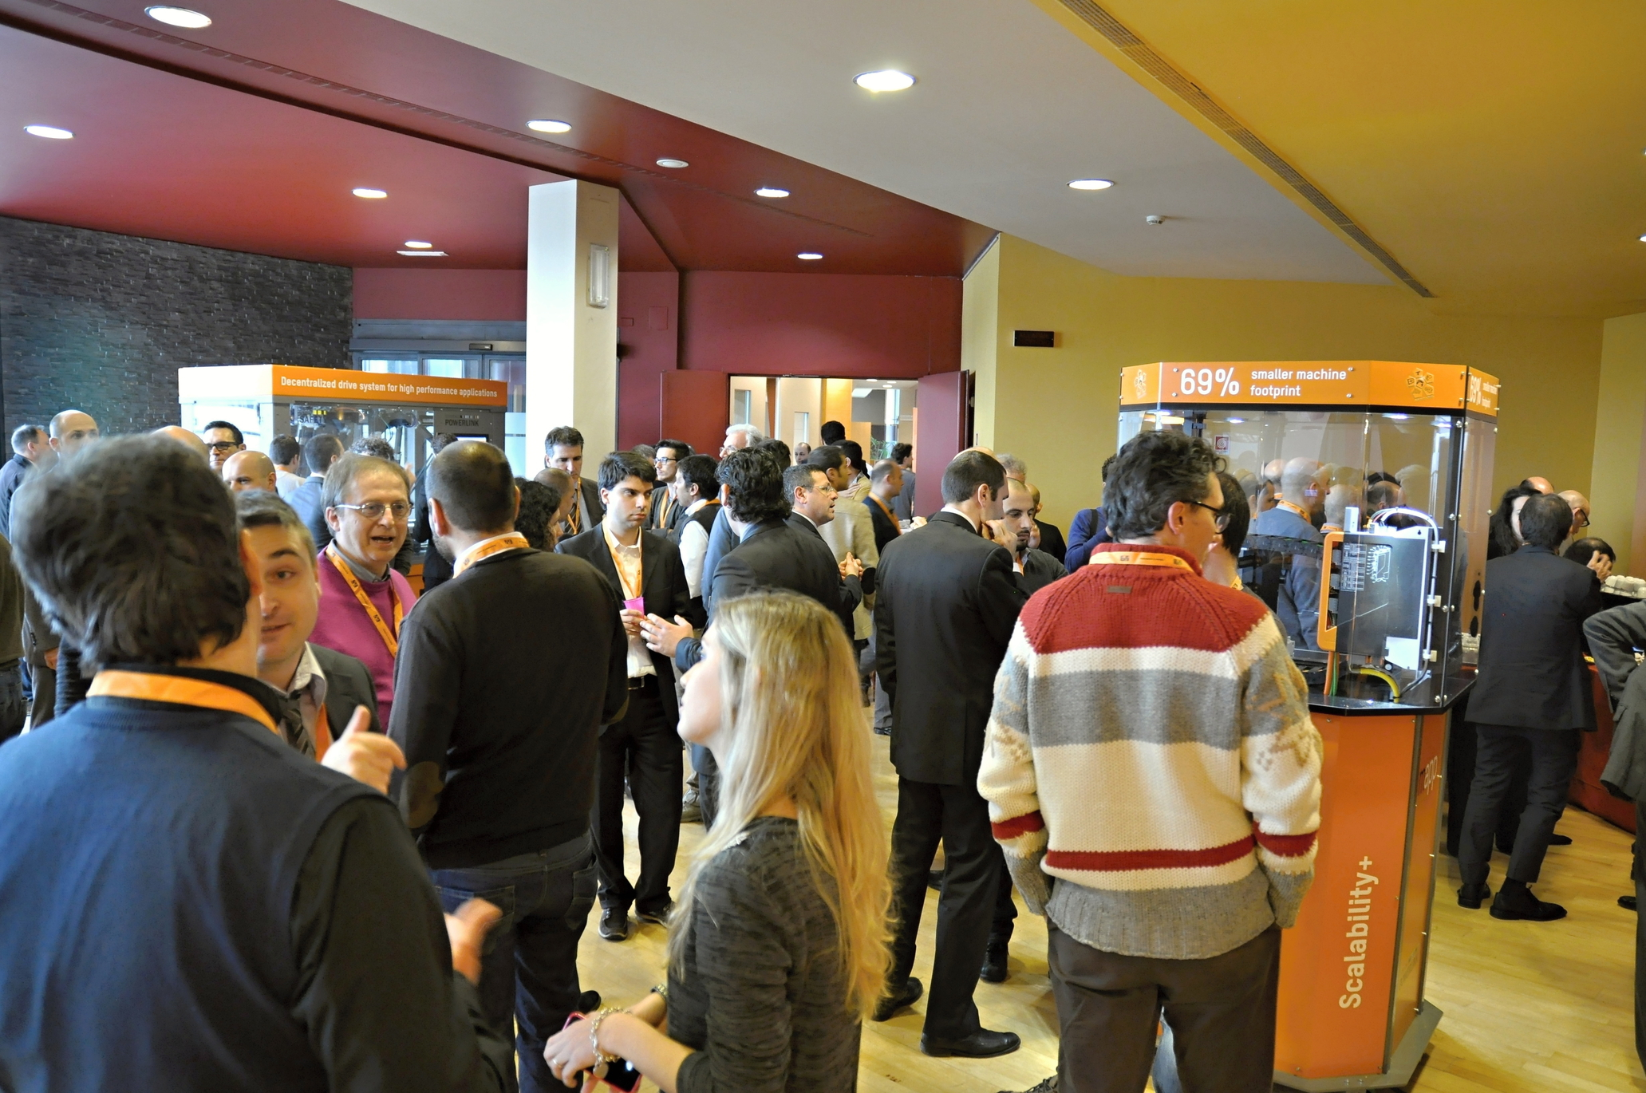
Un momento di networking nell'area espositiva di 150 mq con tutte le innovazioni B&R per il 2015

A proposito di B&R
B&R, una divisione del Gruppo ABB, è leader globale nell'automazione industriale con sede in Austria. B&R combina tecnologia all'avanguardia con ingegneria avanzata per fornire ai clienti, praticamente di ogni settore, soluzioni complete per l'automazione di macchine e fabbriche, controllo del movimento, HMI e tecnologia di sicurezza integrata. Con gli standard di comunicazione IoT industriale tra cui OPC UA, POWERLINK e openSAFETY, nonché il software Automation Studio, B&R ridefinisce costantemente il futuro dell'ingegneria dell'automazione. Lo spirito innovativo che mantiene B&R all'avanguardia nell'automazione industriale è guidato dall'impegno a semplificare i processi e a superare le aspettative dei clienti.
Per maggiori informazioni, visita www.br-automation.com

